SOME FEATURES AND TRENDS OF THE WORLD TRADE IN THE GATT ERA

Rozalia KICSI, Ph. D.
„Ștefan cel Mare” University of Suceava
rozaliak@seap.usv.ro

Aurel BURCIU, Ph. D.
„Ștefan cel Mare” University of Suceava
aurelb@usv.ro

Abstract
În primele aproape cinci decenii ale perioadei postbelice demersurile de liberalizare progresivă a comerțului internațional și de instaurare a unui regim comercial multilateral s-au desfășurat sub auspiciile GATT. Deși a funcționat doar ca un forum de negocieri, succesele înregistrate în direcția atingerii obiectivului de creare a unui multilateralism deschis sunt notabile. Numărul țărilor preocupate de adoptarea unei discipline comerciale a crescut continuu. Protecția tarifară s-a redus considerabil, fapt ilustrat prin ameliorarea gradului de deschidere a piețelor naționale. Evidențele empirice relevă o amplificare consistentă a fluxurilor comerciale, ritmul exporturilor mondiale devansând semnificativ ritmul de creștere a PIB, ceea ce deschide noi oportunități de dezvoltare.

JEL clasiffication F 130

Keywords: international trade, multilateralism, openess, tariffs

Introducere

Anii postbelici au fost marcaţi de transformări importante în evoluţia economiei mondiale ce au remodelat arhitectura tradiţională a comerţului internaţional; interdependența a devenit cu adevărat o caracteristică pregnantă a economiei mondiale. Există interdependenţe evidente între evoluţia comerţului mondial şi promovarea politicilor comerciale liberale, progresele înregistrate în domeniul transporturilor şi a tehnologiei comunicaţiilor, amplificarea fluxurilor de investiţii străine, transformările mediului de afaceri internaţional în sensul unei dispersări tot mai accentuate a lanţurilor de producţie ş.a. GATT şi succesoarea sa, WTO, au avut, de asemenea, un rol vital în reconfigurarea „arhitecturii” comerţului global şi, prin aceasta, a întregii economii mondiale.
În această lucrare ne propunem analizăm retrospectiv câteva aspecte privind impactul GATT și al succesoarei sale, WTO, asupra comerțului internațional în perioada postbelică.

GATT as a driver of multilateralism

Liberalizarea schimburilor comerciale a devenit obiectul preocupărilor la nivel internaţional după sfârşitul celui de-al doilea Război Mondial. Iniţial, dezbaterile s-au axat pe proiectul de creare a unei Organizaţii Internaţionale a Comerţului care să faciliteze o anumită coordonare a politicilor comerciale ale statelor membre în direcţia reducerii protecţionismului tarifar, ale cărui niveluri au cunoscut o amploare semnificativă în perioada Marii Recesiuni de la începutul anilor '30. Americanii, mai puţin afectaţi de război şi cu o producţie în creştere care trebuia valorificată, vizau deschiderea pieţelor externe; britanicii, aflaţi încă sub seducţia liberului schimb, manifestau totuşi îngrijorare faţă de erodarea poziţiei pe care o deţineau pe arena mondială, dar şi de posibilitatea de a fi nevoiţi să renunţe la relaţiile preferenţiale cu ţările Commonwealth, relaţii mult mai substanţiale decât cele derulate de SUA cu întreaga Europă Continentală. (Baldwin, 2006, p.3)
Ca măsură intermediară, în 1947, un grup format din 23 de ţări au început negocierile plecând de la un set provizoriu de reguli care, ulterior, a devenit cunoscut drept Acordul General pentru Tarife şi Comerţ (The General Agreement on Tariffs and Trade) şi a intrat în vigoare în 1948.
GATT poate fi descris mai curând ca un forum de negocieri în care ţările participante nu aveau statut de membru, ci de „părţi contractante”. Nu a dispus de un mecanism de soluţionare a diferendelor, iar jurisdicţia sa se circumscria în special produselor prelucrate; era lipsit de autoritatea de a interveni în domeniul agriculturii, serviciilor, drepturilor de proprietate intelectuală sau a investiţiilor externe directe.(WTO)
Noul protecţionism din anii ′70 s-a tradus însă printr-un „val” de bariere netarifare, precum cotele la import, măsurile antidumping ş.a.; expansiunea companiilor multinaţionale a fost vizibilă nu doar în sectorul produselor manufacturate, ci şi în sfera serviciilor; în anii ′80, sub impulsul relansării integrării în Europa de Vest, tentaţiile integraţioniste s-au manifestat şi în alte zone ale lumii. Devenea tot mai evident faptul că „ordinea comercială” instituită sub auspiciile GATT nu mai răspundea realităţilor economiei mondiale tot mai dinamice şi mai integrate; în aceste condiţii, S.U.A a început să facă presiuni asupra partenerilor europeni pentru demararea unei noi runde de negocieri care să consolideze regimul comercial internaţional şi să îl facă mai viabil. Demersurile S.U.A s-au soldat cu rezultatul dorit; negocierile demarate în 1986 s-au încheiat în 1993, acordul fiind semnat în aprilie 1994, la Marrakesh. O realizare remarcabilă a acestei runde de negocieri este crearea World Trade Organization (WTO), care a constituit un pas important în consolidarea sistemului internaţional conturat la Bretton Woods. (Gilpin, 2004, p. 83)
Mai mult decât un forum de negocieri, OMC este o organizaţie internaţională ale cărei reguli încorporează o versiune actualizată a textului original al GATT; în plus, acordul OMC include reguli aplicabile comerţului cu servicii, (GATS – Acordul General pentru Comerţul cu Servicii), reguli referitoare la drepturile de proprietate intelectuală, la produsele agricole, la investiţiile directe, la soluţionarea diferendelor etc.
În 2013, WTO număra 159 de membri (printre prezenţele notabile putând fi menţionate Federaţia Rusă - începând cu 22 august 2012, China-2001, Uniunea Europeană - ca entitate unică) care derulează aproximativ 95% din fluxurile comerciale mondiale. (WTO, 2013)
Acordul de constituire a WTO reflectă oarecum un compromis între interesele ţărilor industrializate şi cele ale ţărilor în curs de dezvoltare. Ţările industrializate au dobândit o mai mare protecţie a drepturilor de proprietate intelectuală şi accesul produselor şi serviciilor lor pe pieţele celorlalte ţări, iar ţările în curs de dezvoltare au obţinut un acces mai facil pe pieţele ţărilor dezvoltate, mai ales în ceea ce priveşte produsele prelucrate. La un moment dat, ţările în curs de dezvoltare suspectau GATT că ar fi un instrument al dominaţiei Vestului şi un promotor al dependenţei; însă, atunci când au devenit exportatori şi producători au început să vadă în GATT şi, ulterior, în OMC o posibilitate de a-şi apăra propriile interese.(Gilpin, 2004, p. 84)
După iniţierea GATT, evoluţia procesului de liberalizare a comerţului pe baze multilaterale a fost influenţată de un complex de factori economici şi politici; perioada parcursă din 1947 până în prezent poate fi etapizată astfel (WTO, 2007):
- Etapa 1947-1963, când părţile contractante câştigau experienţă în asumarea regulilor şi stabilirea procedurilor de negociere; spre finalul acestei perioade sistemul comercial a început să se confrunte cu două noi provocări, respectiv problema barierelor netarifare şi problema ţărilor în curs de dezvoltare.
- Etapa 1963-1979, în care negocierile s-au axat pe cele două probleme apărute la finele perioadei anterioare.
- Etapa 1980-1995 a fost marcată de eforturile depuse în vederea lansării unei noi runde de negocieri, rundă declanşată în 1986 şi finalizată cu crearea Organizaţiei Mondiale a Comerţului;
- Etapa post-Uruguay, din 1995 până în prezent, reprezentând primii ani de funcţionare a OMC, marcaţi de lansarea Rundei Doha în cadrul căreia negocierile sunt încă în derulare.
Protecţionismul tarifar s-a diminuat considerabil, mai ales începând cu anii '80 (figure 1), lăsând însă loc unor forme mai subtile de protecţie. Nivelul mediu al protecţiei tarifare promovate de membrii OMC pe principii nediscriminatorii (în regim MFN) variază foarte mult. Statisticile arată că media taxelor vamale practicate de toate statele dezvoltate s-a redus considerabil în perioada postbelică, ele fiind acum departe de a mai reprezenta un obstacol semnificativ în calea schimburilor comerciale.

Figure 1. Level of tariffs in high income countries (%)

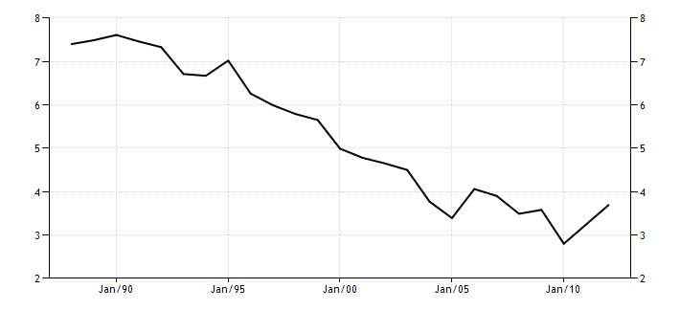
Source: http://www.tradingeconomics.com

Ţările în curs de dezvoltare, pe ansamblu, şi-au redus protecţia tarifară medie de la circa 34%, în 1980, până la circa 12% în anul 2000 – 2001, trendul continuând și în anii următori ; o reducere mai semnificativă s-a realizat în cazul ţărilor cel mai puţin dezvoltate, de la 41,7% (1980) la aproximativ 13% (2000 – 2001). Ţările Asiei de Sud – Est şi Americii Latine au fost mai active în direcţia liberalizării comerţului, spre deosebire de ţările din regiunea Africii Sub – Sahariene, Orientului Mijlociu şi Africii de Nord.(WTO, 2007). Deşi marea majoritate şi-au redus nivelul taxelor vamale, fie ca urmare a angajamentelor asumate în cadrul GATT/OMC, fie în calitate de membri la diverse scheme integraţioniste, în prezent „campioane” ale protecţiei tarifare rămân, preponderent, ţările în curs de dezvoltare, așa cum reiese și din figura 2.

Figure 2. Level of tariffs in middle and low income countries (%)

Middle income countries (%)

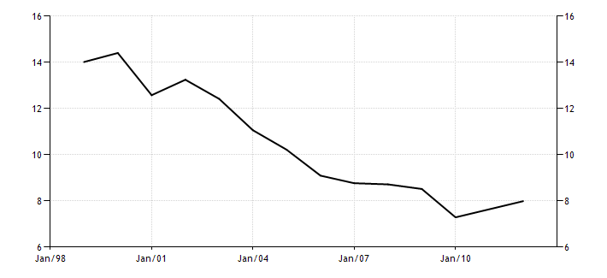

Low income countries (%)

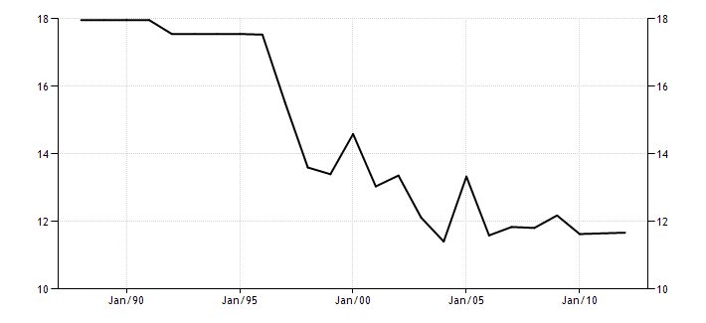
Source: http://www.tradingeconomics.com

În ultimii ani se apreciază că peste 2/3 din fluxurile comerciale internaţionale sunt afectate mai mult de costurile de transport decât de taxele vamale. Ca urmare a angajamentelor asumate în cadrul Rundei Uruguay, peste 43% din importurile neagricole ale ţărilor dezvoltate nu mai sunt afectate de nici un fel de taxă vamală (faţă de proporţia de 20 % înregistrată anterior). Această tendinţă de liberalizarea a fost favorizată şi de fundamentarea, în ţările dezvoltate, a unor sisteme fiscale eficiente care au permis reducerea dependenţei bugetului statului de surse mai facile de venituri, precum taxele vamale.(Negrescu, 1998, p. 12) Dificultăţile mai mari au apărut însă în procesul de negociere a reducerii barierelor comerciale de natură netarifară.
Domeniul agricol continuă să rămână cel mai protejat şi, totodată, sursa multor diferende între membrii WTO. Regimul comercial protecţionist al produselor agricole promovat de S.U.A este mult devansat de cel al Japoniei şi UE, cu toate că europenii acuză americanii de protecţionism mascat sub forma creditelor ieftine acordate ţărilor slab dezvoltate în scopul achiziţionării de către acestea a producţiei agricole americane în exces. (Bari, 2005) În privinţa produselor neagricole dispersia tarifară este mai mică, Japonia fiind ţara care aplică cele mai mici taxe vamale la importul acestora. Sectorul textile şi îmbrăcăminte rămâne încă protejat de taxe vamale relativ ridicate, deşi începând cu 1 ianuarie 2005 toate produsele din acest sector au fost integrate regulilor GATT (Tabelul 1).

Table 1. Media simplă a taxelor vamale consolidate şi a celor efectiv aplicate de U.E., S.U.A şi Japonia în anul 2012

 | U.E |  | S.U.A |  | Japonia
 | Aplicate | Consolidate | Aplicate | Consolidate | Aplicate | Consolidate
Produsele agricole | 13,2 | 13,7 | 4,7 | 4,7 | 16,6 | 22,1
Produsele neagricole  Textile | 4,2  6,6 | 3,9  6,5 | 3,2  7,9 | 3,3  7,9 | 2,6  5,4 | 2,6  5,6
Toate produsele | 5,5 | 5,2 | 3,5 | 3,4 | 4,6 | 5,2
Sursa: WTO, World Tariff Profiles 2013, www.wto.org

Some features and trends of the world trade under GATT and WTO

Gradul de deschidere faţă de exterior s-a ameliorat în cazul marii majorităţi a ţărilor membre GATT/WTO; acest trend este reflectat de ponderea în creştere pe care exporturile şi importurile o au în GDP nu doar la nivel mondial, ci şi pe ţări/categorii de ţări. Începând cu anii '70 această tendinţă a fost mai accentuată în cazul ţărilor cu economii în dezvoltare şi a celor cu economii în tranziţie, ca urmare a diminuării protecţionismului tarifar şi implementării unor politici orientate către export; ţările cu economii în tranziţie s-au implicat mai activ în comerţul internaţional mai ales începând cu anii '90, odată cu schimbarea regimurilor politice. Economiile emergente din Asia de Sud Est, spre exemplu, au avut o contribuţie semnificativă la amorsarea acestui trend, mai ales ca urmare a orientării lor către politici de industrializare şi dezvoltare susţinute de exporturi.

Figure 3. Evoluţia gradului de deschidere pe categorii de ţări 1980-2012
(Sum of imports and exports, % of Gross Domestic Product)
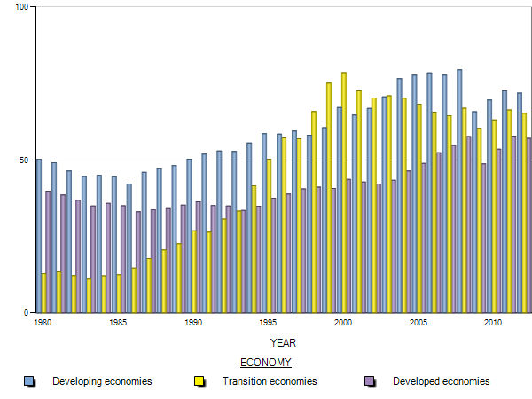
Source: http://unctadstat.unctad.org/TableViewer/chartView.aspx

În perioada 1948-2012 fluxurile valorice de export şi import s-au multiplicat de peste 100 de ori, dar majorarea semnificativă este evidentă începând cu anii '70; această tendință este vizibilă atât în cazul economiilor dezvoltate, cât și a celor în curs de dezvoltare (figura 4). De remarcat este faptul că poziția țărilor dezvoltate în fluxurile mondiale de export s-a ameliorat considerabil, cu toate că GATT a fost adesea blamată că promovează în primul rând interesele țărilor dezvoltate.

Figure 4. Value of the world merchandise exports and imports,
1948-2012, by level of development
Exports (US Dollars at current prices and current exchange rates in millions)

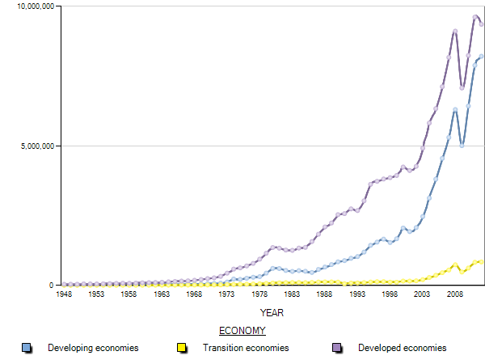

Imports (US Dollars at current prices and current exchange rates in millions)
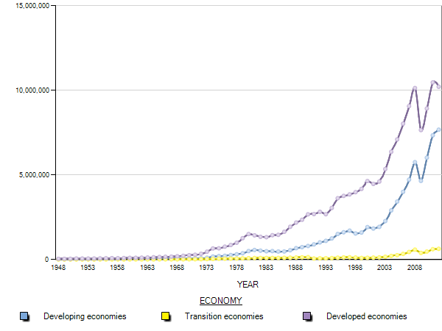

Source: http://unctadstat.unctad.org/TableViewer

Se impune să menționăm faptul că ritmul mediu de creştere a comerţului mondial în a doua jumătate a secolului XX a devansat nu numai ritmul de creştere a PIB mondial, ci şi ritmul de creştere a producţiei mondiale. Acest trend a fost întrerupt doar în perioadele în care economia mondială s-a aflat în recesiune sau a fost marcată de evenimente care au avut un impact asupra funcţionării ei (exemplu: atentatele din septembrie 2001, SUA); din perspectivă istorică, cea mai semnificativă contracţie a comerţului mondial s-a înregistrat în anul 2009, situație vizibilă și în figura 5.

Figure 5. Evoluţia ritmului anual de creştere a exporturilor mondiale comparativ cu ritmul anual de creştere al PIB mondial în perioada 1950-2012 (%)
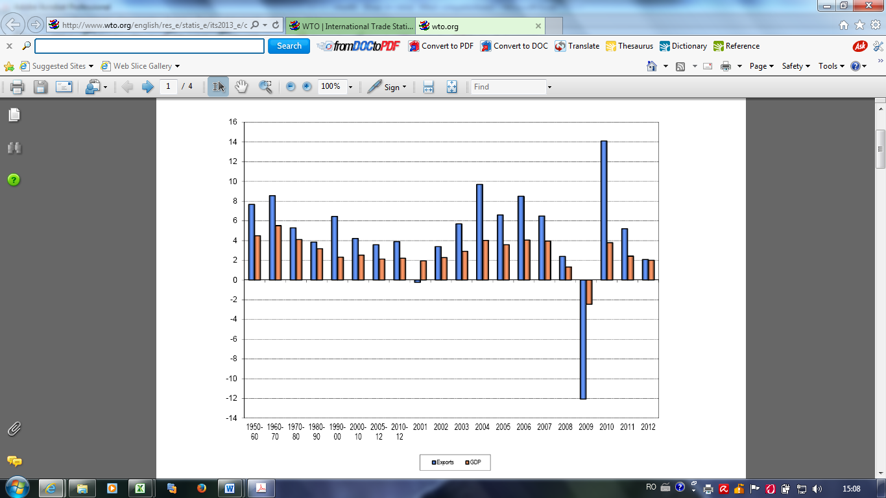

Sursa: WTO ,International Trade Statistics, 2013, www.wto.org

Transformări notabile au avut loc şi în structura fluxurilor comerciale; astfel, volumul exporturilor de produse manufacturate a crescut într-un ritm mai rapid decât volumul exporturilor de produse agricole (Figura 6).

Figura 6. Evoluţia ritmului anual de creştere a volumului exportului de produse manufacturate comparativ cu volumul exportului de produse agricole în perioada 1950-2012

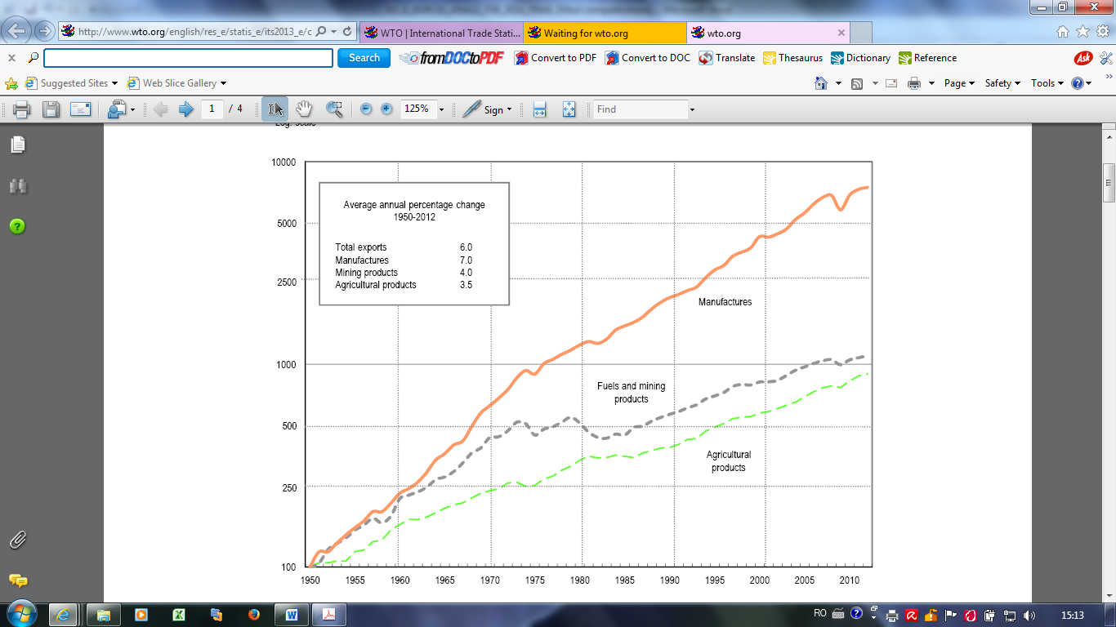

Sursa: WTO,International Trade Statistics, 2013, www.wto.org

Odată cu expansiunea comerţului internaţional s-a accentuat semnificativ şi competiţia internaţională care, la sfârşitul anilor ’90, a devenit şi mai acerbă deoarece un număr tot mai mare de economii în curs de industrializare au trecut de la o politică de substituire a importurilor la o politică de creştere susţinută de exporturi (Gilpin, 2004).

Concluding remarks

Liberalizarea comerțului sub auspiciile GATT a debutat într-un moment în care protecția tarifară era substanțială în majoritatea țărilor lumii și s-a concentrat inițial cu precădere asupra produselor manufacturate. În decurs de aproape cinci decenii, GATT a acționat ca motor al multilateralismului pe arena mondială; cu toate că, de jure, nu avea statut de organizație internațională, de facto, în ciuda autorității sale limitate, GATT a înregistrat succese notabile în afirmarea unui cadru pentru negocieri comerciale multilaterale și promovarea nediscriminării în relațiile dintre state. Obiectivul GATT a fost un multilateralism deschis (în primul rând prin reducerea protecționismului tarifar) care să faciliteze dezvoltarea şi consolidarea unei economii mondiale deschise; acest obiectiv a fost preluat și de succesoarea lui, The World Trade Organization, care funcționează ca o adevărată organizație internațională având prerogative și instrumente de intervenție mult mai extinse decât cele ale GATT.
GATT a fost expresia unei prime încercări de instituționalizare a regimului comercial postbelic și cadrul unor runde succesive de negocieri care s-au soldat cu angajamente de „dezarmare tarifară” atât din partea țărilor dezvoltate, cât și din partea țărilor în curs de dezvoltare. Țările industrializate au fost însă mai active în ceea ce privește demersurile de deschidere a pieței; începând din anii ’80, țările în curs de dezvoltare au fost mai convinse de beneficiile unui sistem comercial multilateral deschis, implementând măsuri de reformă și de reducere a barierelor comerciale fie ca expresie a unei reconfigurări a politicii interne, fie la presiunile organizațiilor internaționale.
Evidențele empirice relevă amplificarea fluxurilor comerciale la nivel internațional, mai ales începând cu anii '70; o explicație poate fi creșterea numărului de țări preocupate de însușirea unei discipline comerciale și implementarea angajamentelor asumate în cadrul rundelor succesive de negocieri sub auspiciile GATT. O serie de sincope în acest trend s-au înregistrat, cu amploare mai mare sau mai mică, în perioadele de turbulență (recesiunile anilor '70, '80, criza economică declanșată la finele anilor 2000 etc.). Începând cu a doua jumătate a anului 2008 și în anul 2009 comerțul internațional a înregistrata cea mai severă contracție din întreaga perioadă postbelică.
Poziția țărilor în curs de dezvoltare pe piața mondială s-a ameliorat; deschiderea piețelor și amplificarea fluxurilor comerciale au deschis noi oportunități de dezvoltare. Cu toate acestea, țările cu venituri medii și mici rămân încă o provocare pentru WTO, succesoarea GATT, în condiţiile în care importurile din aceste ţări sunt încă mult mai afectate de bariere comerciale comparativ cu cele ce provin din alte ţări dezvoltate.
Intensificarea fluxurilor comerciale internaţionale într-un ritm mai accentuat decât PIB-ul mondial, devansarea ritmului de creştere a exporturilor de produse agricole de către ritmul de creştere al exporturilor de produse manufacturate, deschiderea tot mai amplă către exterior sunt alte câteva evidenţe ale impactului pe care negocierile derulate în cadrul GATT și WTO l-au avut asupra comerţului internaţional.

Bibliography

- Baldwin R., Multilateralising regionalism, Graduate Institute of International Studies, Geneva, 2006
- Bari I., Globalizarea economiei, Editura Economică, Bucureşti, 2005
- Gilpin R., Economia mondială în secolul XXI, Editura Polirom, Iași, 2004
- Negrescu D., Protecţionismul netarifar, Editura Economică, Bucureşti, 1998
- *** International Trade Statistics, 2013, www.wto.org
- *** World Tariff Profiles 2013, www.wto.org
- *** World Trade Report, 2007, www.wto.org

Resurse web
http://unctadstat.unctad.org
http://www.tradingeconomics.com
www.wto.org

